Panduan untuk Kisah Kejayaan
Guide for Success Stories

Tujuan dokumen ini adalah untuk menyediakan panduan kepada penyelia-penyelia (pengurus atau penolong pengurus) bagi jenis maklumat yang diperlukan untuk Kisah Kejayaan yang ditemui melalui Pusat Internet 1 Malaysia (PI1M).
The purpose of this document is to provide a guide to the supervisors (manager or assistant manager) on the type of information required in the success stories found through Pusat Internet 1Malaysia (PI1M).

Types of Success Story (please tick (√) one)
- Keusahawanan
□ Celik ICT / Komuniti Pintar

Service Provider (please tick (√) one)
- Telekom Malaysia (TM) □ Packet 1 (P1)
□ Celcom □ Time
□ Maxis □ Redtone
□ Digi □ Danawa

ITEM  JENIS | INFORMATION  MAKLUMAT
Maklumat PI1M
  Nama PI1M | Kg. Budu, Kuala Lipis
  Nama Pengurus | Norhayati Binti Husin | No. Telefon | 0179119016
  Nama Penolong Pengurus | Nabilah Binti Johari | No. Telefon | 01126960699
  Email | kgbudu@pi1m.com.my
Lokasi
  Daerah | Lipis | DUN | Benta
  Mukim | Budu | Parlimen | P079 Lipis
  Negeri | Pahang
Maklumat Individu/ Organisasi
  Nama | Puan Aziah Binti Harun | Umur | 44 Tahun
  Email | - | No. Telefon | 0109205881
  Alamat | B52, RPS Kg Peruang, 27310 Benta, Kuala Lipis, Pahang | Tahun menjadi Ahli PI1M | 18/9/2013 @ 2013
Bentuk perniagaan | Pengusaha gula kabung secara sambilan di Kg Peruang, Budu, Benta. Gula Kabung Asli
Kisah kejayaan | Latar belakang  Puan Aziah merupakan seorang Guru Tabika KEMAS dan membuat penjualan gula kabung di rumahnya secara sambilan dengan membantu suaminya. Gula kabungnya dijual di sekitar kampung, mukim Budu dan sekitar pekan Benta. Mula membuat perusahaan ini sejak tahun 1997 lagi.  Sebelum penggunaan ICT/ penglibatan PI1M  Pendapatan bulanan beliau hanya sekitar RM500 – RM700 sahaja sebulan. Jumlah produk/ pelanggan bulanan adalah sekitar 50 orang.  Selepas penggunaan ICT/ penglibatan PI1M  Melalui kelas latihan keusahawanan yang dibimbing oleh Pusat Internet 1Malaysia Kg. Budu, beliau kini telah mahir menggunakan internet dan pelbagai maklumat dapat diakses untuk memajukan lagi perniagaan gula kabung suaminya. Beliau kini lebih mahir menggunakan emel, facebook, dan page. Promosi gula kabung dapat diluaskan ke kawasan luar dan menerima banyak tempahan terutamanya di bulan puasa dan musim perayaan dan musim kenduri kendara, serta hasil jualannya turut meningkat. Kini jumlah pendapatannya telah mencecah RM1500 sebulan. Selain itu, kemahiran lain seperti penggunaan Microsoft Office banyak membantu beliau dalam perniagaan gula kabung, contohnya dalam membuat kira-kira pendapatan, bahan promosi dan sebagainya.
Penggunaan PI1M | Apa yang dipelajari melalui PI1M  - Mempelajari cara membuat pemasaran online melalui FB dan Dashboard Komuniti Pi1m.  - Mempelajari Ms. Office bagi memudahkan pengiraan untung rugi serta membuat bahan promosi  - Mempelajari internet banking bagi memudahkan pembayaran dari pelanggan terutamanya pelanggan dari luar kawasan sekitar.  Bagaimana PI1M membantu perkembangan perniagaan/ peningkatan tahap kemahiran ICT  - PI1M membantu mempromosikan produk melalui aplikasi Dashboard MyShop  - Memberi kelas tambahan dan kemahiran penggunaan komputer  - Menerangkan pelbagai kemahiran keusahawanan
Online Platform
  Laman Web | - | Blog | -
  FB | - | Instagram | -
  Whatsapp | 0109205881
Gambar & Keterangan | - Bengkel Latihan ICT/ Keusahawan yang dihadiri  - Produk / Hasil Transformasi  - Promosi di Media Sosial  - Lain-lain (contoh : proses penghasilan produk, penglibatan dalam aktiviti lain, dsb)
  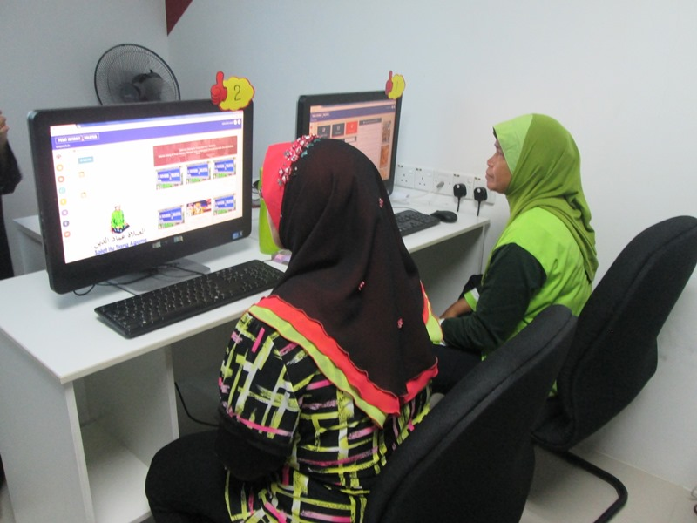
  Caption : Kelas keusahawanan yang dihadiri oleh Puan Aziah bersama rakan-rakan. Mempromosikan produk di dalam portal Dashboard My Shop
  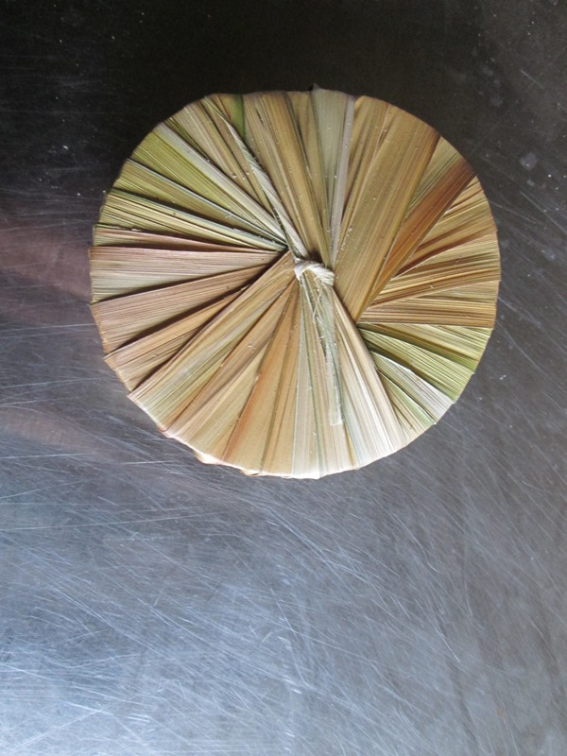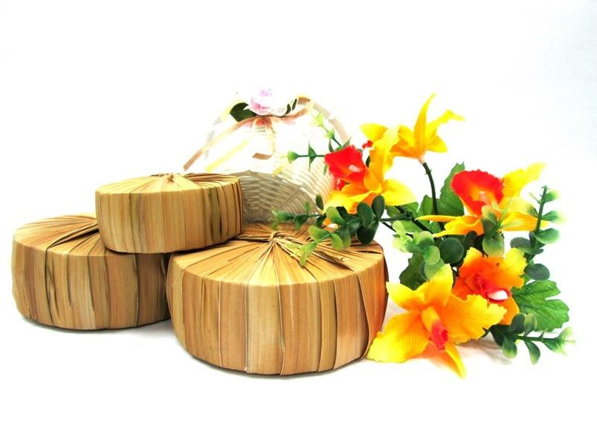
  Caption : Gula kabung Puan Aziah kini semakin mendapat tempahan. Hasil pembelajaran di Pi1M Kg Budu, Puan Aziah kini mahir mengambil gambar dan mengedit gambar untuk kelihatan lebih menarik.
  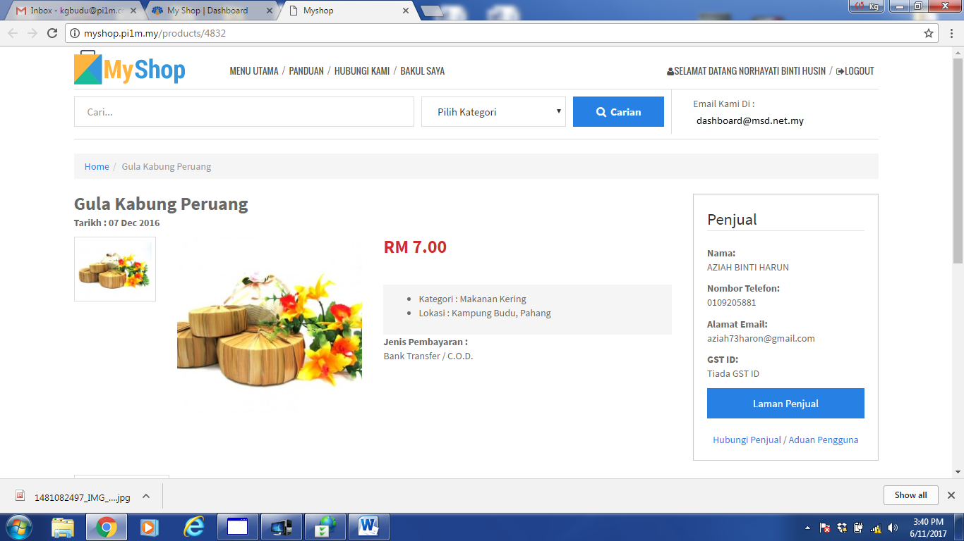
  Caption : Laman Dashboard My Shop Gula Kabung Puan Aziah
  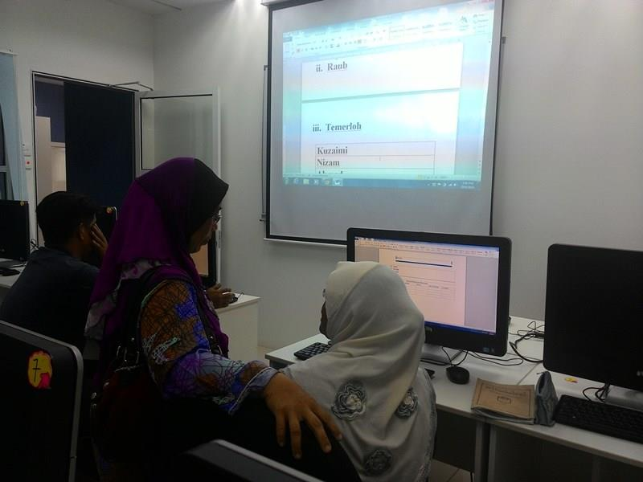
  Caption : Puan Aziah sedang mempelajari MS Office di Pi1M Kg Budu
Maklumbalas | Pengurus/ Penolong Pengurus PI1M banyak membantu meningkatkan pengetahuan dan kemahiran dalam ICT. Bimbingan tentang keusahawanan banyak mengajar tentang kemahiran keusahawanan yang sebelum ini tidak pernah dilakukan. Banyak kaedah-kaedah promosi dipelajari dan ianya sangat membantu meluaskan lagi perniagaan kecil kecilan seperti ini.

Sila kemukakan laporan ini berlandaskan panduan yang diberikan dan dihantar ke Jabatan Komuniti Pintar Digital melalui emel kepada
noor.hidayah@cmc.gov.my

Tarikh Penyerahan Laporan :

Tempoh data | Penyerahan laporan
Suku Pertama (Jan – Mac) | sebelum 1 April
Suku Kedua (April – Jun) | sebelum 1 Julai
Suku Ketiga (Julai – Sep) | sebelum 1 Oktober
Suku Keempat (Okt – Dis) | sebelum 1 Januari

